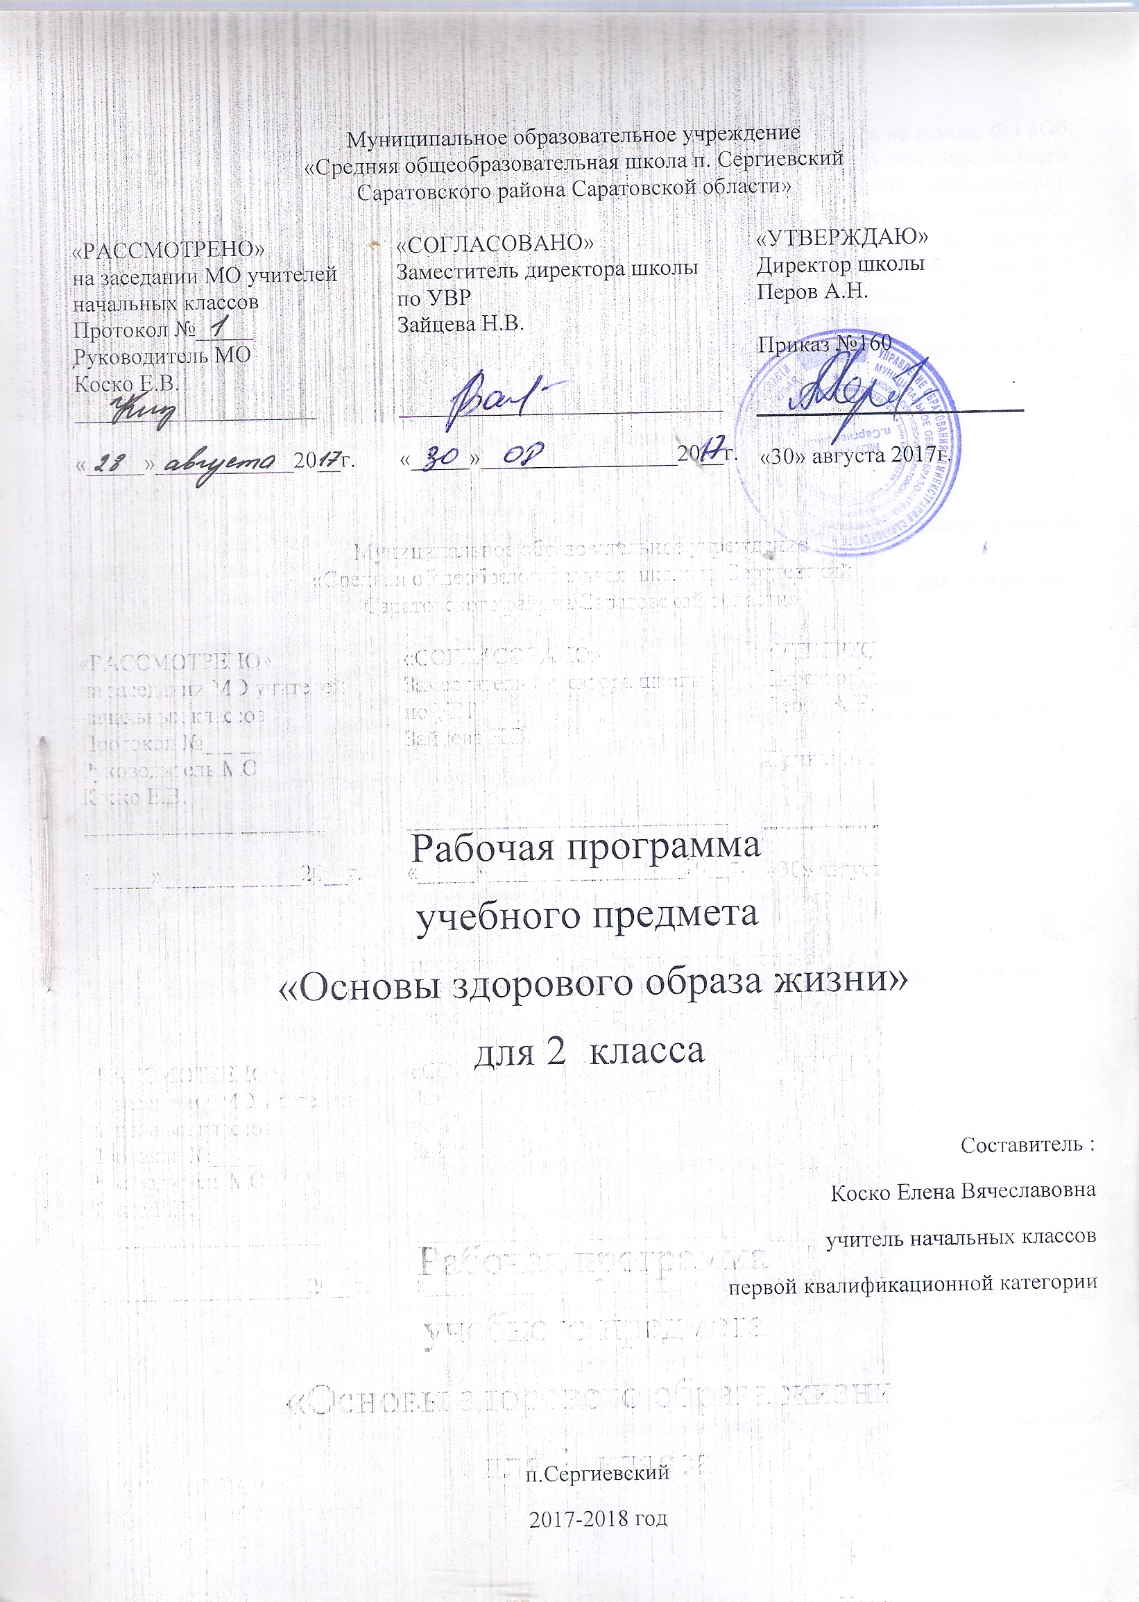

Пояснительная записка
Рабочая программа по основам здорового образа жизни разработана для 2 класса на основе ФЗ «Об образовании в Российской Федерации» от 29.12.2012г. №273, Федерального государственного образовательного стандарта начального общего образования (Приказ Министерства образования и науки Российской Федерации от 06.10.2009г. №373), Федерального перечня учебников, рекомендованных (допущенных) Министерством образования и науки Российской Федерации к использованию в образовательном процессе в ОО, Концепции духовно-нравственного развития и воспитания личности гражданина России, планируемых результатов начального общего образования, основной образовательной программы начального общего образования МОУ «СОШ п.Сергиевский» и ориентирована на авторскую региональную программу «Основы здорового образа жизни (ОЗОЖ)» / Павлова М.А. 2011 г.

Планируемые результаты изучения учебного предмета
Личностные
У обучающихся будут сформированы:
- ориентация на выполнение основных правил безопасного поведения в школе, дома, на улице, в общественных местах;
- понимание необходимости выполнения правил личной гигиены для сохранения здоровья;
- понимание необходимости бережного отношения к природе;
могут быть сформированы:
- понимание значения изучения курса «Основы здорового образа жизни»;
- понимание необходимости заботливого и уважительного отношения к членам семьи;
- понимание своей сопричастности к жизни страны;
- понимание красоты окружающего мира.
Предметные
Обучающиеся научатся:
- различать полезные и вредные привычки;
- ухаживать за больным человеком;
- выполнять правила поведения в общественных местах, правила здорового образа жизни;
- различать и называть основные части тела человека;
- называть органы чувств и рассказывать об их значении;
- приводить примеры здоровой пищи;
- рассказывать о значимости и осмысленности человеческой жизни;
- приводить примеры взаимосвязи жизни природы и человека.
- выражать приветствие, благодарность, просьбу;
- выполнять элементарные правила личной гигиены, пользоваться предметами личной гигиены;
- рассказывать о профессиях родителей и работников школы;
- проявлять уважительное отношение к окружающим людям;
- выполнять основные правила безопасного поведения, дома, в школе, на улице, в природе и общественных местах;
- приводить примеры видов труда людей;

Обучающиеся получат возможность научиться:
- различать и приводить примеры эмоций человека;
- называть основные возрастные периоды жизни человека;
- рассказывать о мире невидимых существ и их роли в распространении болезней;
- рассказывать о пользе витаминов;
- рассказывать о необходимости занятия спортом ;
- различать вредные и полезные привычки;
- различать виды эмоционального состояния человека;
Метапредметные

Регулятивные
Обучающиеся научатся:
- понимать свое продвижение в овладении содержанием курса;
- понимать, что уже усвоено и что предстоит усвоить.
- Учащиеся могут научиться:
- осуществлять контроль за усвоением учебного материала при выполнении заданий рабочей тетради;
- замечать и исправлять свои ошибки и ошибки одноклассников.

Познавательные
Обучающиеся научатся:
- понимать информацию, представленную в виде текста, рисунков, схем;
- называть и различать эмоции, правила этикета, правила здорового образа жизни;
- устанавливать тесную взаимосвязь правильного поведения и здоровья.
Обучающиеся могут научиться:
- осуществлять поиск информации при выполнении заданий и подготовке проектов;
- сравнивать объекты, выделяя сходства и различия;
- группировать различные предметы по заданному признаку.

Коммуникативные
Обучающиеся научатся:
- участвовать в диалоге при выполнении заданий;
- оценивать действия одноклассников.
Обучающиеся могут научиться:
- осуществлять взаимопроверку при работе в паре;
- сотрудничать в поиске и сборе информации при выполнении совместно выбранного проекта.

Требования к уровню подготовки обучающихся
К концу 2 класса обучающиеся будут знать/уметь:
- - вопросы отношения к окружающему миру;
- - правила личной гигиены;
- - формы поведения человека (успешные и неуспешные, уверенное и неуверенное, грубое);
- - права человека, соблюдение которых способствует его уверенности в себе;
- - статьи из Декларации прав ребенка, Конвенции о правах человека;
- - что такое забота;
- - что такое ответственность;
- - что такое этикет;
- - что такое семейные обязанности;
- - что такое вредные привычки;
- - о соблюдении режима дня;
- - о профилактике нарушения зрения;
- - правила закаливания.
- - характеризовать взаимосвязь элементов живой природы;
- - характеризовать правила поведения в обществе;
- - характеризовать способы противостояния принуждению;
- - слушать собеседника;
- - овладеватьвербальными и невербальными формами поведения;
- - выявлять зависимость уверенности и неуверенности от других людей;
- - отстаивать свои права;
- - различатьуспешные и неуспешные формы поведения в реализации своих прав;
- - уверенно вести себя в определенных ситуациях;
- - пользоваться средствами личной гигиены;
- - вооружиться навыками безопасного взаимодействия с миром.;
- - характеризовать состояние окружающей среды обитания;
- - проводить закаливание организма.
Содержание учебного предмета
Содержание учебного предмета предполагает изучение вопросов философии, этики, морали, психологии, социологии, экономики, правоведения, семьеведения, физиологии, анатомии и гигиены человека в аспекте пропаганды, обучения и воспитания здорового образа жизни.
Занятия проводятся в форме лекций, семинаров, бесед, дискуссий. Большое место уделяется практическим занятиям, на которых проводятся тренинги, анкетирование и тестирование, игровое моделирование. Предполагается широкое использование технических средств (видеотехники), наглядных пособий ( схем, фотографий и др.) проведение индивидуальных и групповых консультаций.
Программа «Основы здорового образа жизни» адаптирована как интегрированный курс и состоит из 5 блоков.
Содержание этического блока включает основные философские понятия о мире, жизни, закономерностях существования Вселенной. Формирует такие понятия как забота, ответственность, любовь, красота, гармония, счастье, смысл жизни, творчество, свобода, добро и зло, жизнь и смерть.
Содержание психологического блока развивает понятия о строении и проявлении психики, структуре личности, самоанализе и саморегуляции. Формирует и развивает умения приводить в гармонию и единство различные стороны своей личности. Предлагаются темы и тренинговые упражнения, направленные на развитие личности, интеллектуальной и эмоциональной сфер, чувства собственного достоинства, профилактики болезней, асоциального поведения и умения быть здоровым.
Содержание правового блока обеспечивает необходимыми знаниями о правах и обязанностях человека в семье, формирует навыки правого поведения, правильное понимание свободы и необходимости.
Содержание семьеведческого блока дает комплексные знания о механизмах создания, развития и функционирования семьи. Формирует ценность и потребность в семье; развивает навыки эффективного семейного взаимодействия, грамотного и ответственного воспитания детей, реализации здорового образа жизни в семье; способствует развитию полоролевого поведения, мужественности и женственности.
Содержание медико-гигиенического блока дает основные знания о гигиене и профилактике болезней; раскрывает связь состояния психики с состоянием нашего тела; формирует отношение к своему телу как к ценности; развивает навыки ухода за телом, правильного питания, режима труда и отдыха. Особое внимание уделяется репродуктивному здоровью, формируется негативное отношение к вредным привычкам, в том числе к употреблению наркотиков, алкоголя, табака, токсических веществ.

Этический блок (5 ч)
Природа и человек. Красота мира. Красота жизни. Красота – внешняя и внутренняя. Красота природы. Красота, созданная руками человека. Красота души. Красота человеческих отношений. Как сберечь красоту. Бережное отношение к окружающему миру. Вандализм. Созидание и разрушение. Я – часть природы. Взаимосвязь всего живого.
Психологический блок (6 ч)
Влияние эмоций на поведение человека. Словесный язык чувств. Как я могу владеть своим телом. Игры на развитие пантомимики. Знакомство с навыками саморегуляции. Развитие навыков общения. Давай поговорим: как слушать собеседника и вести себя во время разговора. Напиши мне письмо: знакомство с письменным общением. Играем вместе – обучение совместной деятельности мальчиков и девочек. Дружба мальчиков и девочек: культура общения полов.
Правовой блок (5 ч)
Культура поведения. Этика. Этикет. Уважение к старшим. Забота о младших. Правила поведения и красота. Правила поведения и здоровье. Здоровый образ жизни. Санитарно-гигиенические нормы. Аккуратность и опрятность. Вредные привычки. Правила поведения в общественных местах (в школе, в театре, на улице, в транспорте).
Семьеведческий блок (4 ч)
Дом, где ты живешь. Чистота – залог здоровья! Гигиена тела и жилища. «Мужские» и «женские» обязанности.
Медико-гигиенический блок (15 ч)
Из чего мы сделаны. В здоровом теле – здоровый дух. Как легче болеть и быстро выздоравливать? Режим дня. Закаливание. Дыхание, осанка и движение – ритмы суть жизни. Спорт – залог здоровья! Советы наоборот: «Что нужно сделать, для того, чтобы заболеть? Профилактика детского травматизма. Первая помощь при несчастных случаях. Как мы познаем окружающий мир. Роль органов чувств в познании окружающего мира. Питание и здоровье. Что такое здоровая пища и как ее приготовить. Как усваивается пища, т.е. придает нам силу. Значение витаминов и минеральных веществ в питании человека. Творчество и здоровье. Значение развития творческого воображения

Тематическое планирование

№ | Тема раздела, урока | Кол-во часов | Дата
 |  |  |  | Факт
 |  |  | План
 | Этический блок (5 ч)
1 | Знакомство с предметом ОЗОЖ. Что значит здоровый образ жизни?  Если хочешь быть здоров. | 1
2 | Зачем я на этой земле. | 1
3 | Я часть природы | 1
4 | Красота окружающего мира. | 1
5 | Красота души. Красота человеческих отношений. Как сберечь красоту. | 1
 | Психологический блок (6 ч)
6 | Развитие познавательной сферы. | 1
7 | Развитие эмоциональной сферы. | 1
8 | Как я могу владеть своим телом. Игры на развитие пантомимики. Знакомство с навыками саморегуляции. | 1
9 | Развитие навыков общения. | 1
10 | Знакомство с письменным общением. | 1
11 | Дружба мальчиков и девочек: культура общения полов. | 1
 | Правовой блок (5 ч)
12 | Культура поведения. Этика. Этикет. | 1
13 | Культура поведения. Этика. Этикет. | 1
14 | Правила поведения и красота. Правила поведения и здоровье. | 1
15 | Здоровый образ жизни. Санитарно-гигиенические нормы. | 1
16 | Аккуратность и опрятность. | 1
 | Семьеведческий блок 4 часа
17 | Чистота в доме и в школе. | 1
18 | Чистота в доме и в школе | 1
19 | Как делают уборку дома и в школе. | 1
20 | «Мужские» и «женские» обязанности. | 1
 | Медико-гигиенический блок 15 ч
21 | Мой организм - целая планета. Путешествие по этой планете и знакомство с её жителями, устройством и функционированием. | 1
22 | Я хозяин своего здоровья. | 1
23 | Дыхание, осанка и движение - суть жизни | 1
24 | Советы наоборот: «Что нужно сделать для того, чтобы заболеть?»Что надо есть, если хочешь стать сильнее. | 1
25 | «Как легче болеть и быстро выздоравливать? | 1
26 | «Как легче болеть и быстро выздоравливать? | 1
27-28 | Профилактика детского травматизма. | 2
29 | Творчество и здоровье. | 1
30 | Нехотяй (не хочу, не могу, не буду) | 1
31 | Неунывайки (хочу знать, узнаю, могу и смею). На вкус и цвет товарищей нет. | 1
32-35 | Питание и здоровье. | 4

Лист корректировки
№ п/п | Название раздела, темы | Дата проведения по плану | Причина корректировки | Корректирующие мероприятия  Реквизиты документа, которым закреплено изменения | Дата проведения по факту

